**REGULAMIN SZKOLNEGO KONKURSU EKOLOGICZNEGO**

**pod hasłem:** ***„BEZPIECZNE ZABAWY ZIMOWE”***

1. Organizatorem konkursu jest **Publiczna Szkoła Podstawowa Nr 3**

**z Oddziałami Integracyjnymi w Kozienicach.**

Projekt konkursu ma zainteresować uczniów otaczającą przyrodą i zwrócić uwagę na bezpieczne zabawy na świeżym powietrzu. Przeznaczony jest dla wszystkich chętnych uczniów z klas I-VIII. Zadania dla uczniów są o różnym stopniu trudności, dostosowane do grup wiekowych.

1. Celem konkursu jest:

* Promowanie zasad bezpieczeństwa i rozsądku podczas zabaw zimowych.
* Kształtowanie jedności ze środowiskiem naturalnym.
* Propagowanie zdrowego trybu życia.
* Prezentacja własnych dokonań twórczych.
* Współpraca z Wolontariatem Enea Wytwarzanie.

1. Konkurs obejmuje trzy dziedziny twórczości:

* Plastyka
* Rzeźba
* Fotografia

1. Prace będą oceniane w następujących grupach wiekowych:

* klasy I-III
* klasy IV-VI
* klasy VII -VIII

1. Warunki uczestnictwa w konkursie:
2. ***Kategoria plastyka:***

Zadaniem uczniów jest stworzenie **pracy plastycznej** przedstawiającej bezpieczne zabawy zimowe na świeżym powietrzu, metodą collage, wykorzystując materiały przyjazne dla środowiska. Format pracy dowolny.

***b) Kategoria rzeźba:***

Zadaniem uczniów jest wykonanie zdjęcia lub serii zdjęć przedstawiających **własnoręcznie wykonanej rzeźby- figury** ze śniegu (wraz z wizerunkiem wykonawcy) np. bałwan, igloo itp.

***c) Kategoria fotografia:***

Zadaniem uczniów jest przygotowanie **prezentacji multimedialnej** na temat

***„BEZPIECZNE ZABAWY ZIMOWE”***

**Oceniane będą prace indywidualne, zawierające dane:**

* + - Imię i nazwisko ucznia, klasa

**Każdy uczeń może wziąć udział w każdej kategorii**

1. Przy ocenianiu prac brane będą pod uwagę:

* zgodność z tematyką
* wartość artystyczna
* oryginalność
* technika i estetyka wykonania.

1. Prace oceni jury powołane przez organizatora.
2. **Prace konkursowe należy nadsyłać do 26.02.2021 roku na adres e-mailowy** nauczycieli: Pani Anny Kurek [akurek@psp3kozienice.pl](mailto:akurek@psp3kozienice.pl) oraz

Pani Marzanna Cichońskiej [mcichonska@psp3kozienice.pl](mailto:mcichonska@psp3kozienice.pl)

lub dostarczyć **do szkoły, sala 214** (**z dopiskiem „ BEZPIECZNE ZABAWY ZIMOWE”).**

1. Informacja o podsumowaniu konkursu będzie zamieszczona na stronie internetowej szkoły w stosownym terminie.
2. **Wzięcie udziału w konkursie oznacza zgodę Uczestnika na przechowywanie i przetwarzanie jego danych osobowych w celach związanych z konkursem zgodnie ustawą z dnia 10 maja 2018r. o ochronie danych osobowych.**
3. Dostarczone prace przechodzą na własność organizatora.

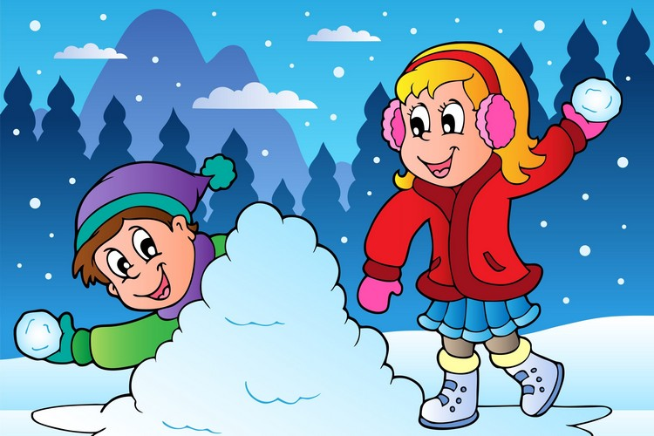

Pytania dotyczące konkursu prosimy kierować do nauczycieli: *Anna Kurek, Marzanna Cichońska.*